Relatório de atividades do bolsista/CNPQ

Wagner Ribeiro

Desenvolvimento de Curso à Distância em Oncologia Pediátrica
Campinas – 15/11/2004

Introdução

O projeto de Oncopediatria é desenvolvido pelo LSI-EPUSP em conjunto com a SOBOPE com o objetivo de integrar os profissionais no tratamento do câncer infantil em nosso país. Uma das divisões do projeto é voltado ao ensino a distância com o objetivo do aperfeiçoamento técnico dos profissionais de saúde voltados a oncologia pediátrica.
O Instituto Edumed para Educação em Medicina e Saúde ficou responsável pela coordenação destas atividades.
Com o fornecimento de material educacional através de tecnologias voltadas ao ensino á distância através de um planejamento pedagógico onde contou com a colaboração da Sociedade Brasileira de Oncologia Pediátrica (SOBOPE), que se tornou integrante do Consórcio Edumed, e que criou uma Comissão de Educação a Distância composta de representantes de várias instituições, da própria SOBOPE, do EDUMED e do LSI/POLI-USP, e do St Jude Children’s Research Hospital, de Memphis, EUA, através do seu Outreach Program.

Objetivos

Através de modernos recursos tecnológicos e com o devido planejamento pedagógico a meta é proporcionar a educação continuada através de cursos, reuniões científicas, estudos de casos, Segunda-Opinião médica e conferências voltadas à oncologia pediátrica. Alem disso, incentivar a participação de especialistas do país e do exterior levando conhecimento a todos desde os centros mais desenvolvidos na área de oncologia pediátrica até aos mais carentes.

Objetivos Específicos

Dar continuidade ao desenvolvimento de cursos à distância, devido aos excelentes resultados do primeiro curso, à grande quantidade de temas ainda a serem abordados, e á necessidade de transmissão dessas informações ao público-alvo dirigido. Nesta etapa, nossa missão era desenvolver o II segundo curso de Atualização em oncologia Pediátrica, desta vez com o tema “Tumores do Sistema Nervoso Central” tendo como público-alvo pediatras, clínicos gerais, enfim, profissionais da saúde que queiram ampliar seus conhecimentos. Além disso, consolidar o uso de tecnologias baseadas em TCP/IP, Web tanto síncrona como assíncrona para efetuar um curso completo e totalmente a distância onde permitirá a participação dos profissionais independentemente de distâncias geográficas ou fusos horários.

Desenvolvimento

Para o desenvolvimento de um curso a distância á distância, desenvolvemos uma série de etapas citadas abaixo:
Planejamento
Desenvolvimento
Disponibilização
Divulgação
Avaliação dos Resultados
Elaboração de Conclusões

Planejamento

Foi estabelecido um plano de aulas sob consulta do corpo docente entre outros colaboradores de acordo com os itens abaixo:
Modulo 1: Diagnóstico
Dr. Alberto Broniscer - Departamento Hematologia e Oncologia, Hospital Saint Jude, Memphis:
Alterações Genéticas e Moleculares dos Tu de SNC
Dr. Henrique Lederman - Professor titular de Radiologia da Unifesp – Escola Paulista de Medicina:
Avanços em Neuro-imagem

Módulo 2: Radioterapia
Dr. Paulo Eduardo Novaes - Departamento de Radioterapia - Hospital do Câncer AC Camargo:
O Papel da Radioterapia

Módulo 3: Estratégia Cirúrgica
- Dr. Sérgio Cavalheiro - Chefe do Dep. de Neurologia e Neurocirurgia da Escola Paulista de Medicina:
Cirurgia de Tumores do Tronco cerebral
- Dra. Nelci Zanon - Departamento de Neurocirurgia e de Radiologia do Hospital Santa Marcelina, São Paulo:
Derivação Ventrículo-Peritoneal nos tumores de SNC
- Dr. Hélio Machado - Professor de Neurocirurgia da Faculdade de Medicina de Ribeirão Preto - USP
Cirurgia de Craniofaringioma
Ressaltando que até a presente data o curso está em andamento e ainda no primeiro módulo à parte II está tendo algumas alterações por isso está citado abaixo de forma incompleta:
Parte II
- Quimioterapia

- Alterações Endocrinológicas

- Efeitos tardios do tratamento

Desenvolvimento

Foi elaborado o material em formato HTML onde se incluem dados referentes ao curso como: título, ementa, objetivos, carga horária entre outros. Alem disso foi anexado material recebido pelos professores que seriam resumo das aulas, slides e vídeos gravados de suas aulas, e foram efetuadas pesquisas para enriquecer o conteúdo com arquivos digitais contendo artigos e literaturas relacionado ao assunto. O material foi alocado em um software de ensino a distância cujo nome é Teleduc e foi desenvolvido pelo núcleo de Informática em Educação da UNICAMP onde está sendo executado no servidor Web do Instituto Edumed.
Os vídeos digitais de todas as aulas dos professores foram gravados e convertidos em formato streaming (formato para visualização via Internet) onde poderão ser visualizadas através do player RealOne 9. Para as gravações das aulas foram necessários diversos procedimentos como gravar aulas no estúdio do Instituto Edumed ou se locomover até as instituições nas cidades dos professores (a maioria deles em São Paulo) para capturar as aulas quando os professores não tinham como se deslocar ao estúdio de gravações localizado em Campinas. Houve um planejamento sobre políticas de publicação de aulas para averiguarmos a melhor qualidade de áudio e vídeo que ainda passaram por processo de edição para correções e inserção de caracteres.

Divulgação

Os processos de divulgação foram feitos através de notícias nos portais de Oncopediatria, SOBOPE e Edumed sobre o oferecimento do curso, entrevistas com os desenvolvedores do curso, divulgação do curso por e-mail para listas de discussão especializadas, e por correio normal para o maior número possível de profissionais interessados no curso. Uma pesquisa de opinião através de um formulário via Internet foi disponibilizada, com a finalidade de determinar as formas preferenciais, interesses e grau de viabilidade dos participantes em fazerem esse curso.

Lista de Atividades Realizadas pelo bolsista

Segue listada abaixo uma série de atividade desenvolvida como:

Manutenção da rede
Pesquisas de soluções tecnologias adequadas e ideais para gravações de aulas no estúdio e gravações externas (nas instituições dos professores)
Testes com as tecnologias selecionadas
Treinamento dos professores na utilização das tecnologias de gravação das aulas
Gravação das aulas dos professores no estúdio e fora dele.
Gravação dos vídeos utilizando o sistema de videoconferência
Viagens para gravações de professores que não puderam comparecer no estúdio de gravação
Conversão dos vídeos para o formato streaming (formato da Internet)
Suporte técnico à gravação dos professores
Suporte técnico às dúvidas dos alunos com relação à utilização do sistema teleduc

Resultados

Durante o curso pode concluir como resultados colhidos os tópicos citados abaixo:

A excelente performance da rede durante todo esse tempo, sem quedas, offs, acessos contínuos pelo usuário, etc.
Todas as aulas gravadas em tempo hábil e de acordo com o cronograma
Seleção correta das tecnologias para a Web, tendo em vista a rapidez e agilidade nos acessos dos vídeos e nenhuma reclamação dos alunos quanto a isso.
A gravação correta dos professores sem interrupções, devido ao treinamento adequado deles nestas tecnologias.
Alunos satisfeitos, quanto ao acesso e utilização do sistema, devido a um suporte técnico cuidadoso.

Alem disso estamos com mais de 40 inscritos que consideramos um número elevado e a abrangência está a nível internacional. Grandes partes dos participantes são de médicos e especialistas na área da saúde de distâncias geográficas distantes dos grandes centros. O aluno acompanha as aulas em vídeo e ainda tem o material de apoio à disposição. Os acessos dos alunos são feitos quase que diariamente e estamos tendo ótimos retornos por parte deles.

Abaixo segue figuras de ilustração do ambiente:

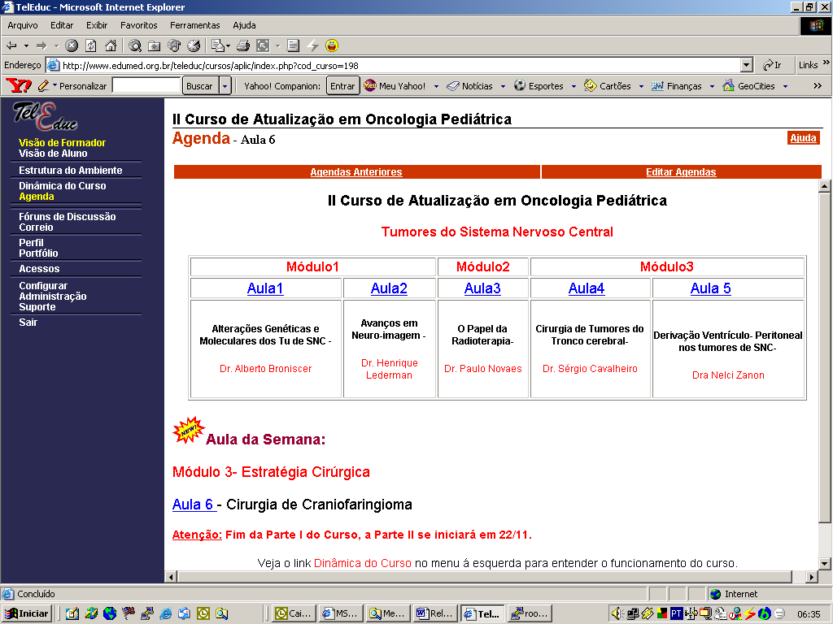
Figura 1

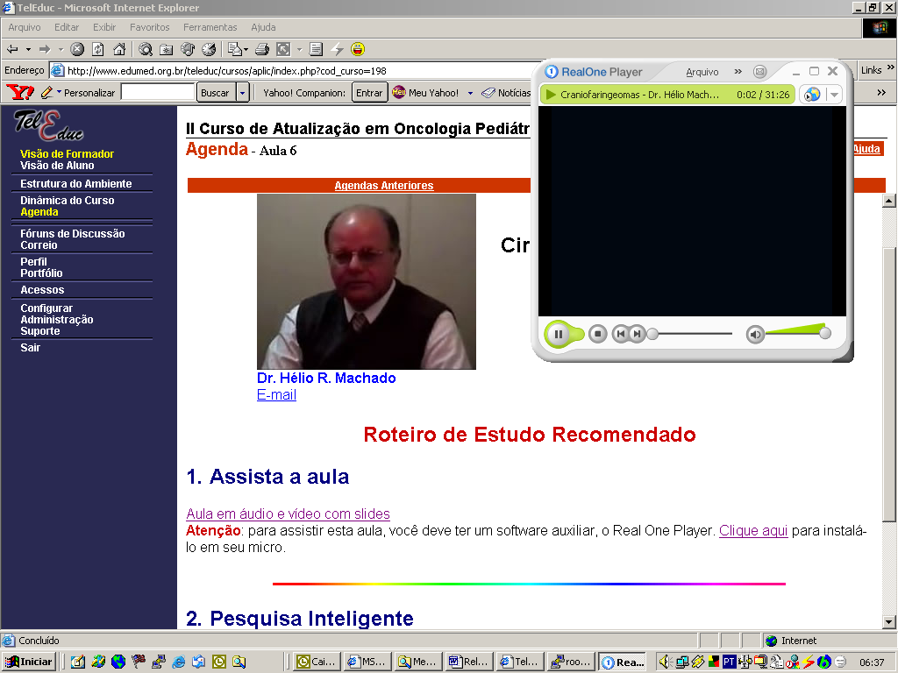
Figura 2

Conclusões

De acordo com o feedback dos envolvidos nos curso (alunos, professores e coordenadores) os objetivos estão sendo cumpridos de forma bastante satisfatória, ou seja, os alunos têm sido assíduos na participação, tem enviado mensagens de congratulações, perguntas sobre aulas futuras para utilização de futuros exames que farão, etc.
É importante ressaltar a tecnologia usada, pois, apesar de extremamente complexa e atual, é relativamente simples de usar e acessar e foi planejada para todos os tipos de velocidades de conexão, ou seja, é possível acessar o material até mesmo com uma conexão discada de 56 kbps que seria o mínimo usado atualmente.
Por todas as soluções criadas, todas as dificuldades solucionadas, e todo o empenho em termos uma plataforma de excelência e outras tecnologias funcionando adequadamente e veiculando conteúdo de alta qualidade em uma das áreas do saber médico, a Oncologia Pediátrica, concluímos que um projeto de educação a distância desta envergadura, só é possível viabilizar-se através de uma potente infraestrutura tecnológica e um respeitável background do suporte técnico e educacional da equipe envolvida.

Próximos Passos

Um próximo módulo do curso com outros tópicos a ser discutido.
Instalação da conexão com a rede RNP (com alta velocidade de conexão) cujo objetivo é promover palestras e eventos voltados à oncologia pediátrica usando tecnologias TCP/IP para fazer videoconferências entre outros métodos de difusão á distância.

